网络管理与运维实验1指导书

实践目的
熟悉ansible的使用，掌握使用ansible进行网络自动化运维。

实践准备

实验拓扑

Ensp拓扑（在63711-网络自动化运维教程-网络拓扑（eNSP）.zip的基础上增加下图内容）
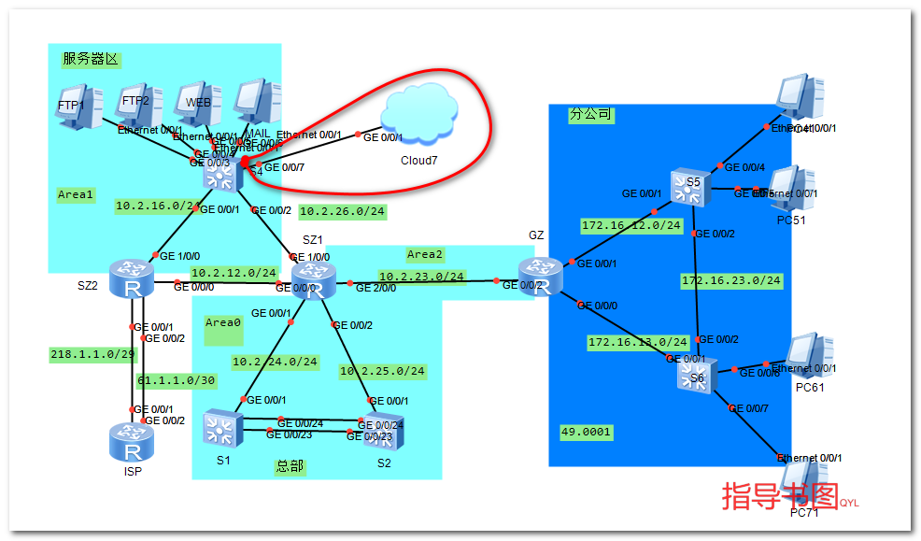

实验步骤

物理机的Vmnet1网卡配置ip:10.3.1.200 255.255.255.0 10.3.1.254
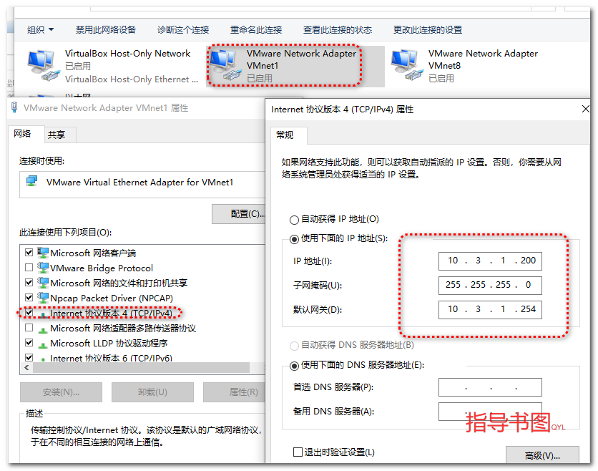

配置ensp云朵的信息，绑定vmnet1虚拟网卡。
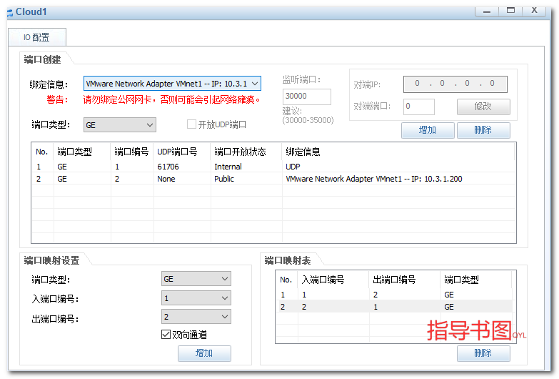

打开给定的拓扑图，增加云朵；

打开s4虚拟机，配置ge0/0/1接口

interface GigabitEthernet0/0/7

port link-type access

port default vlan 3

配置vmvare workstation的vmnet1虚拟网卡为主机模式。
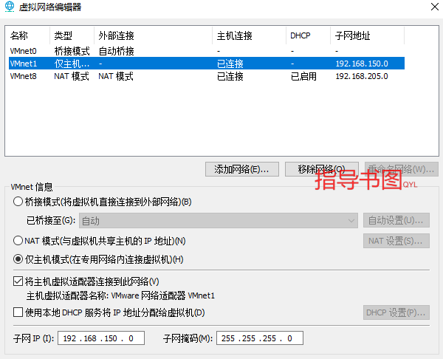

配置python虚拟机ens33网卡。
ip:10.3.1.201 255.255.255.0 10.3.1.254
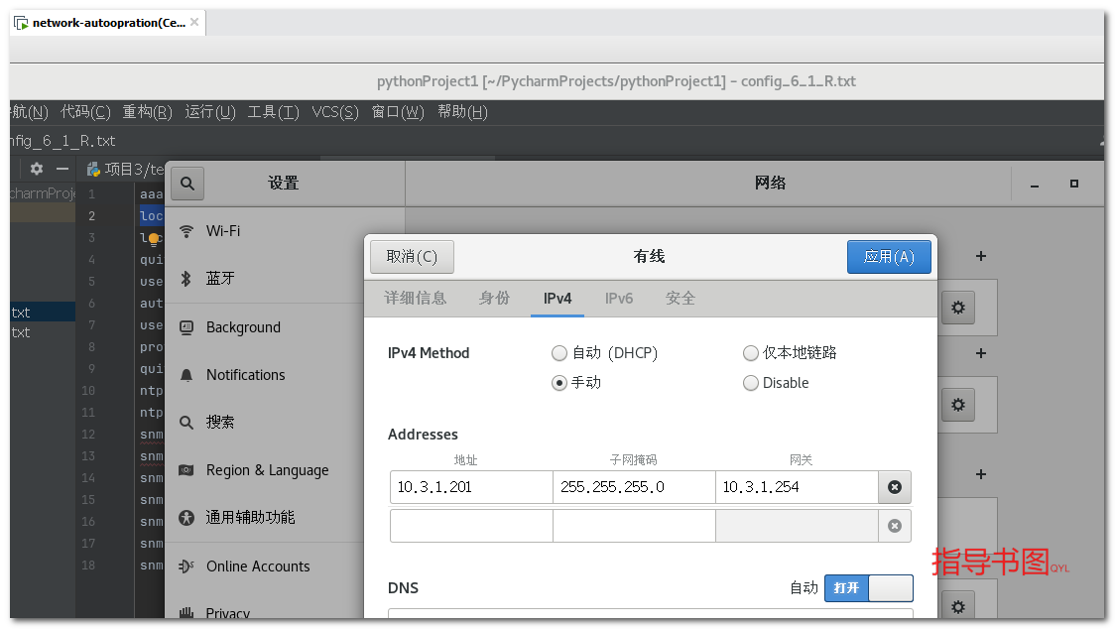

给ensp里的路由器SZ1及交换机S1、S2设备开启ssh服务（课本159-160页）。

在Python虚拟机的pycharm里新建hosts、get_info.yaml、config_vlan.yaml（课本161-164页）

执行代码
在终端命令行运行ansible，查看运行结果。
注意
进行4.6步骤前，应先通过在命令行通过ssh python@ip地址 保存key，直接进行4.6步骤报出保存信息，导致运行中断。

完成实验报告，并提交教师端。

注意

